IL SUPERSTALLO
Dato che il cosiddetto fenomeno del "superstallo" è una diretta conseguenza di un altro fenomeno, detto "pitch-up", che affligge le ali a freccia, prima di parlare del superstallo è opportuno trattare le cause e gli effetti del pitch-up (letteralmente: "cabra su").
L'ala a freccia è adatta a raggiungere una maggior velocità massima, però presenta anche la tendenza a stallare prima alle estremità; la perdita di portanza alle estremità fa sì che il Centro di Pressione dell'ala si sposti in avanti, generando un momento cabrante. La generazione di portanza si concentra nella parte interna dell'ala, causando in quella zona un downwash di maggiore intensità che va ad investire i piani di coda, aggiungendo un ulteriore momento cabrante. Questo effetto può essere ridotto collocando il piano di coda più in basso possibile, allineato con la corda alare o addirittura sotto, in modo da portarlo in una zona meno influenzata dal downwash alare.
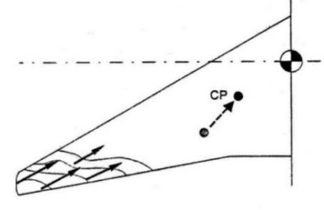
Per quanto detto sopra, non appena l'ala inizia a stallare, l'aeroplano cabra bruscamente, aumentando ancora di più l'angolo di incidenza e quindi peggiorando ulteriormente il fenomeno; è chiaramente una situazione cosiddetta di "divergenza". Un simile comportamento allo stallo è evidentemente indesiderato e inaccettabile e può portare alla completa perdita di controllo in beccheggio, e il recupero del controllo del velivolo può essere molto difficile o in certi casi addirittura impossibile.
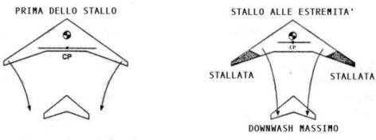
Veniamo quindi al cuore del nostro argomento, il superstallo.
Ricapitolando, un'ala a freccia positiva tende a stallare prima verso le estremità. Dato che le estremità sono situate dietro al baricentro, la perdita di portanza alle estremità provoca un rapido incremento dell'assetto longitudinale, e di conseguenza un ulteriore aumento dell'angolo d'incidenza. Questo aumento spontaneo dell'angolo d'incidenza, causato dal pitch-up, fa sì che la zona di ala stallata si estenda sempre più. La resistenza aumenta velocemente, la portanza diminuisce, e il velivolo comincia a perdere quota ad un assetto costante "a muso alto". Ciò causa un ulteriore rapido incremento dell'angolo d'incidenza.
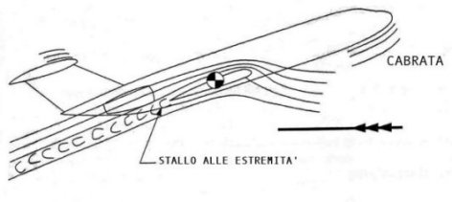
Se il piano di coda orizzontale è montato alla sommità della deriva, cioè ha la configurazione detta "a T", finirà proprio immerso nella zona di flusso separato che arriva dall'ala stallata, in cui l'aria presenta forte turbolenza e poca energia.
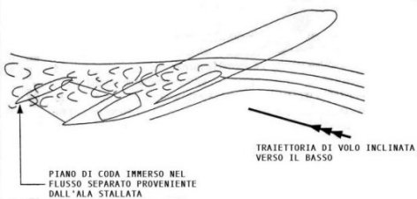
L'efficacia dell'equilibratore risulta fortemente ridotta, col risultato che il pilota non riesce più a diminuire l'angolo di incidenza. L'aeroplano è diventato stabile in quella condizione di volo, conosciuta come super-stallo, o stallo profondo.
La cosa più importante da sottolineare per comprendere la vera natura del fenomeno è proprio che il velivolo non viene portato fino all'assetto di superstallo dai comandi di volo, ma ci si porta da solo; se fossero i comandi di volo a portarlo nell'assetto di superstallo, non ci sarebbe motivo per cui non potessero anche farlo uscire. Invece l'aereo raggiunge l'assetto di superstallo per colpa del fenomeno del pitch-up, una volta che i comandi di volo l'hanno portato ad un'incidenza per così dire "di innesco". Chiaramente, questo fenomeno è provocato dalla combinazione di due fattori: l'ala a freccia positiva e gli impennaggi a T; dei due, l'ala a freccia è il fattore che contribuisce maggiormente.
La tendenza di un'ala a freccia positiva a presentare il fenomeno del pitch-up può essere ridotta adottando dispositivi aerodinamici che minimizzano lo scorrimento laterale dello strato limite; tali dispositivi (alette antiscorrimento, generatori di vortici, denti di sega) ritardano lo stallo delle estremità alari, e quindi bloccano il fattore scatenante del super-stallo.
Inoltre, una protezione dallo stallo profondo si può ottenere facendo in modo che le radici alari stallino per prime; ciò si può ottenere mediante l'applicazione al bordo d'attacco delle radici alari di piccoli prismi triangolari metallici, oppure usando alla radice un profilo diverso, oppure ancora adottando ipersostentatori tipo Kruger anziché tipo slat nella porzione più interna del bordo d'attacco delle semiali. Velivoli quali il DC-9, l'MD-80, il Boeing 727, i Fokker 28, 100 e 70 e quasi tutti i jet regionali ed executive hanno ali a freccia e impennaggi a T, per cui sono soggetti al fenomeno del super stallo. Pertanto, sono equipaggiati con un dispositivo che impedisce loro di stallare: questo dispositivo è lo stick pusher. Una volta che un aereo come quelli sopracitati comincia a stallare, è già tardi; la progressione verso lo stallo profondo è troppo rapida per essere contrastata dalla reazione del pilota, e una volta che l'aereo è entrato in super-stallo, non ne può più uscire. Lo stick pusher entra in azione prima che l'aereo inizi a stallare, ad un prescritto margine di sicurezza (di solito ad una velocità di 1,05 V_{s}; un pistoncino spinge in avanti la cloche, e di conseguenza tutta la catena di comando longitudinale fa abbassare il naso dell'aereo fino a fargli raggiungere un valore dell'angolo d'incidenza ritenuto sicuro; l'inizio dello stallo non può essere mai raggiunto. La forza con cui il pistoncino spinge è di solito circa 36 kg (80 libbre), considerata sufficientemente efficace ma non esagerata. Esiste la possibilità di escludere lo stick pusher nel caso che si verifichino dei malfunzionamenti; una volta escluso, di solito il dispositivo non può essere riattivato in volo.

